附件：

Presentation (1 minute)

Task: You are required to talk about the following survey result about changes in the ownership of house, and give your ideas and analysis.

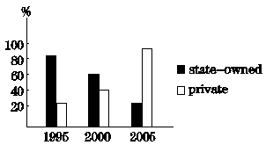

注1：请于2018年4月20日前，以电子邮件的形式将录制好的内容音频（.mp3）发送至qzspeechcontest@163.com。
注2： 每位学生仅限提交一份音频，反复提交无效。

